Онлайн–урок «Моя профессия – педагог» в МБОУ СОШ с.Анненково
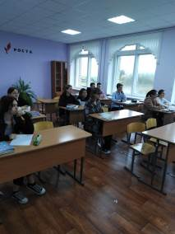
03 апреля 2023 года обучающиеся 9 класса МБОУ СОШ с. Анненково приняли участие в онлайн уроке по финансовой грамотности «Моя профессия - педагог», на котором был рассмотрен один из наиболее актуальных вопросов для молодежи - выбор профессии, которая бы способствовала бы самореализации и обеспечивала материальный достаток. Часто решение о том, с какой профессией связать свою жизнь принимается под влиянием настроения, воздействием родителей и общественного мнения. Однако при выборе профессии необходимо учитывать не только ее престижность, уровень заработной платы и легкость трудоустройства, но также личные способности, задатки, интерес.
